Numara: 224212013
Ad Soyad: dogukan korkmaz
AMASYA ÜNİVERSİTESİ TEKNİK BİLİMLER MESLEK YÜKSEKOKULU
GÖRSEL PROGRAMLAMA-II DERSİ UYGULAMA ÖDEVİ-8

Aşağıda yer alan soru veya soruların cevaplarını ALMS sistemi üzerinden gönderiniz. Dosya gönderiminde dosya adına öğrenci numaranız ve ödev numarasını yazınız. (örnek: 16420001 ödev-1)
Soruları dikkatlice okuyup anladıktan sonra cevaplayınız, unutmayınız ki problemi anlamak onu çözmenin yarısıdır.
BAŞARILAR
Sabri Serkan TAN

Mysql’de “Depo” adlı veri tabanında yer alan “Urunler” tablosunun yapısı aşağıdaki gibidir.

Urunler tablosu
BarkodNO | UrunAd | Fiyat | Adet
sayı | metin | sayı | sayı

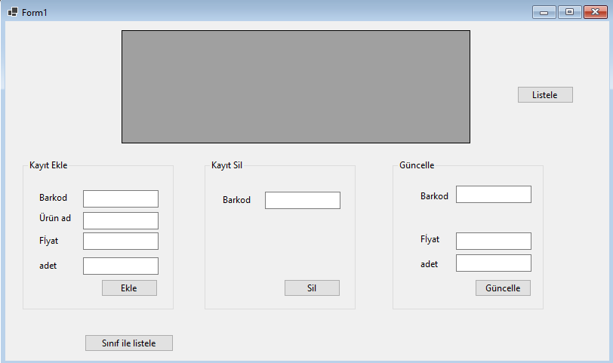
Aşağıdaki işlemler sınıf mimarisi kullanılarak gerçekleştirilecektir. Örnek mimari:
internal class Urun{}
internal class UrunlarSinif{
public void UrunGetir()
public void UrunEkle()
public void UrunGuncelle()}

- Listele butonuna basıldığında urunler tablosundaki bilgileri datagridview içinde listeleyen,
- Ekle butonuna basıldığında barkod,ürün ad,fiyat,adet bilgilerini tabloya kaydeden,
- Sil butonuna basıldığında barkod numarasına göre kaydı silen,
- Güncelle butonuna basıldığında barkod numarasına göre fiyat ve adet alanlarını güncelleyen c# uygulamasını hazırlayınız.

CLAS1.CS
using MySql.Data.MySqlClient;
using System;
using System.Collections.Generic;
using System.Data.OleDb;
using System.Linq;
using System.Text;
using System.Threading.Tasks;
using MySql.Data;
using System.Data;
using System.Data.Common;

namespace odev8
{
internal class urun
{
int barkodno;
string urunad;
int fiyat;
int adet;

public int BarkodNO { get { return barkodno; } set { barkodno = value; } }
public string urunAd { get { return urunad; } set { urunad = value; } }
public int Fiyat { get { return fiyat; } set { fiyat = value; } }
public int Adet { get { return adet; } set { adet = value; } }
}

internal class urunlersinif
{
MySqlConnection baglanti = new MySqlConnection("Server='localhost'; Database='prg_odev8'; Uid='root'; Pwd='123456'");
public List <urun> Urun { get; set; }

public urunlersinif()
{
Urun = new List<urun>();
urungetir();
}

public void urungetir()
{
baglanti.Open();
MySqlCommand komut = new MySqlCommand("select*from Urunler", baglanti);
MySqlDataReader veri = komut.ExecuteReader();
while (veri.Read())
{
urun urunler = new urun();
urunler.BarkodNO = Convert.ToInt32(veri[0]);
urunler.urunAd = veri[1].ToString();
urunler.Fiyat= Convert.ToInt32(veri[2]);
urunler.Adet= Convert.ToInt32(veri[3]);
Urun.Add(urunler);
}
baglanti.Close();
}
public void UrunEkle(urun eklenen)
{

string sql = $"insert into Urunler values ({eklenen.BarkodNO},'{eklenen.urunAd}',{eklenen.Fiyat},{eklenen.Adet})";
MySqlCommand komut = new MySqlCommand(sql,baglanti);
baglanti.Open();
komut.ExecuteNonQuery();
baglanti.Close();
}

public void UrunGuncelle(urun guncelle)
{
string sql = $"update Urunler set Fiyat={guncelle.Fiyat}, Adet={guncelle.Adet} where BarkodNO={guncelle.BarkodNO}";
MySqlCommand komut = new MySqlCommand(sql, baglanti);
baglanti.Open();
komut.ExecuteNonQuery();
baglanti.Close();

}
public void urunsil(urun sil)
{
string sql = $"delete from Urunler Where BarkodNO={sil.BarkodNO}";
MySqlCommand komut = new MySqlCommand(sql, baglanti);
baglanti.Open();
komut.ExecuteNonQuery();
baglanti.Close();
}
}
}

FORM1.CS
using MySql.Data.MySqlClient;
using System;
using System.Collections.Generic;
using System.Data.OleDb;
using System.Linq;
using System.Text;
using System.Threading.Tasks;
using MySql.Data;
using System.Data;
using System.Data.Common;

namespace odev8
{
internal class urun
{
int barkodno;
string urunad;
int fiyat;
int adet;

public int BarkodNO { get { return barkodno; } set { barkodno = value; } }
public string urunAd { get { return urunad; } set { urunad = value; } }
public int Fiyat { get { return fiyat; } set { fiyat = value; } }
public int Adet { get { return adet; } set { adet = value; } }
}

internal class urunlersinif
{
MySqlConnection baglanti = new MySqlConnection("Server='localhost'; Database='prg_odev8'; Uid='root'; Pwd='123456'");
public List <urun> Urun { get; set; }

public urunlersinif()
{
Urun = new List<urun>();
urungetir();
}

public void urungetir()
{
baglanti.Open();
MySqlCommand komut = new MySqlCommand("select*from Urunler", baglanti);
MySqlDataReader veri = komut.ExecuteReader();
while (veri.Read())
{
urun urunler = new urun();
urunler.BarkodNO = Convert.ToInt32(veri[0]);
urunler.urunAd = veri[1].ToString();
urunler.Fiyat= Convert.ToInt32(veri[2]);
urunler.Adet= Convert.ToInt32(veri[3]);
Urun.Add(urunler);
}
baglanti.Close();
}
public void UrunEkle(urun eklenen)
{

string sql = $"insert into Urunler values ({eklenen.BarkodNO},'{eklenen.urunAd}',{eklenen.Fiyat},{eklenen.Adet})";
MySqlCommand komut = new MySqlCommand(sql,baglanti);
baglanti.Open();
komut.ExecuteNonQuery();
baglanti.Close();
}

public void UrunGuncelle(urun guncelle)
{
string sql = $"update Urunler set Fiyat={guncelle.Fiyat}, Adet={guncelle.Adet} where BarkodNO={guncelle.BarkodNO}";
MySqlCommand komut = new MySqlCommand(sql, baglanti);
baglanti.Open();
komut.ExecuteNonQuery();
baglanti.Close();

}
public void urunsil(urun sil)
{
string sql = $"delete from Urunler Where BarkodNO={sil.BarkodNO}";
MySqlCommand komut = new MySqlCommand(sql, baglanti);
baglanti.Open();
komut.ExecuteNonQuery();
baglanti.Close();
}
}
}

